บันทึกข้อความ
ส่วนงาน งานบริหารงานวิจัยและบริการวิชาการ คณะสถาปัตยกรรมศาสตร์ โทร. 42843
ที่ อว 8393(19)/วจ. วันที่ มิถุนายน 2564
เรื่อง ขออนุมัติค่าตอบแทนผลงานวิชาการ
เรียน คณบดีคณะสถาปัตยกรรมศาสตร์
ตามที่ ข้าพเจ้า ............................... พนักงานมหาวิทยาลัย สายวิชาการ ตำแหน่ง .....................สังกัด คณะสถาปัตยกรรมศาสตร์ มหาวิทยาลัยเชียงใหม่ แจ้งตีพิมพ์เผยแพร่บทความเรื่อง ..................................... ซึ่งตีพิมพ์ในวารสาร ..................... พิมพ์ครั้งที่ ....... ฉบับที่ ..... เผยแพร่ออนไลน์เมื่อวันที่ .................. ซึ่งเป็นวารสารที่อยู่ในฐานข้อมูล ……………. ในกลุ่ม Quartile ………โดยเป็นผู้เขียนชื่อแรก (First author) นั้น
ในการนี้ จึงใคร่ขออนุมัติเบิกจ่ายค่าตอบแทนการตีพิมพ์เผยแพร่บทความที่ได้รับการตีพิมพ์ในวารสารวิจัยหรือวารสารวิชาการที่อยู่ในฐานข้อมูลมาตรฐานระดับนานาชาติ จำนวน 10,000 บาท (หนึ่งหมื่นบาทถ้วน) จากงบประมาณรายจ่ายเงินรายได้มหาวิทยาลัยเชียงใหม่ คณะสถาปัตยกรรมศาสตร์ ประจำปีงบประมาณ ๒๕๖4 แผนงานวิจัย งานบริหารการวิจัย กองทุนเพื่อการวิจัย งบเงินอุดหนุนทั่วไป อุดหนุนโครงการวิจัยเพื่อพัฒนางานวิจัยและบริการวิชาการ โครงการส่งเสริมการตีพิมพ์และเผยแพร่ผลงาน พร้อมกันนี้ได้แนบเอกสารเพื่อขอรับเงินอุดหนุนผลงานวิชาการ ดังนี้
1. แบบขอรับค่าตอบแทนผลงานทางวิชาการ
2. บทความตีพิมพ์
3. หลักฐานที่แสดงว่าวารสารที่ตีพิมพ์บทความเรื่องดังกล่าวถูกจัดลำดับอยู่ในควอไทล์ที่ …..
4. ใบสำคัญรับเงินและสมุดบัญชีธนาคาร
จึงเรียนมาเพื่อโปรดพิจารณา

( )
ผู้เขียนชื่อแรก
เรียน คณบดี

(รองศาสตราจารย์ ดร.อภิโชค เลขะกุล)
รองคณบดีฝ่ายบริหาร

อนุมัติ

(รองศาสตราจารย์ ดร.ระวิวรรณ โอฬารรัตน์มณี)
คณบดีคณะสถาปัตยกรรมศาสตร์

เรียน คณบดี

(ผู้ช่วยศาสตราจารย์ ดร.ฐิตยา สารฤทธิ์)
รองคณบดีฝ่ายวิจัยและบริการวิชาการ

หลักฐานที่แสดงว่าวารสารที่ตีพิมพ์บทความเรื่องดังกล่าวถูกจัดลำดับอยู่ในควอไทล์ที่ ..... โดยอ้างอิงจากเว็บไซต์ SCImago Journal and Country Rank (SJR)
(ตัวอย่าง)
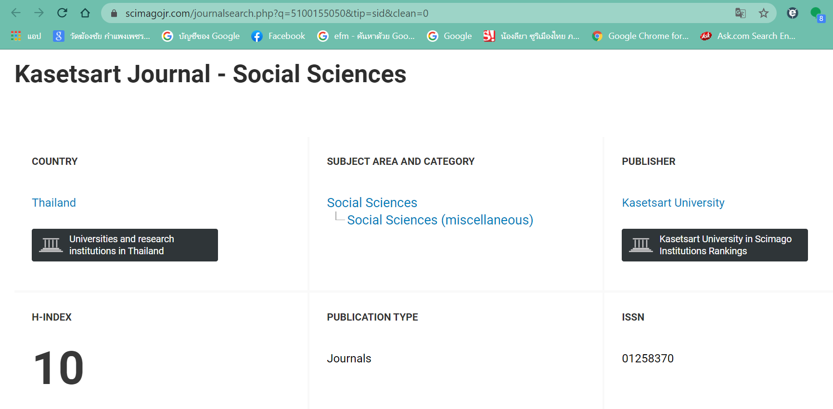

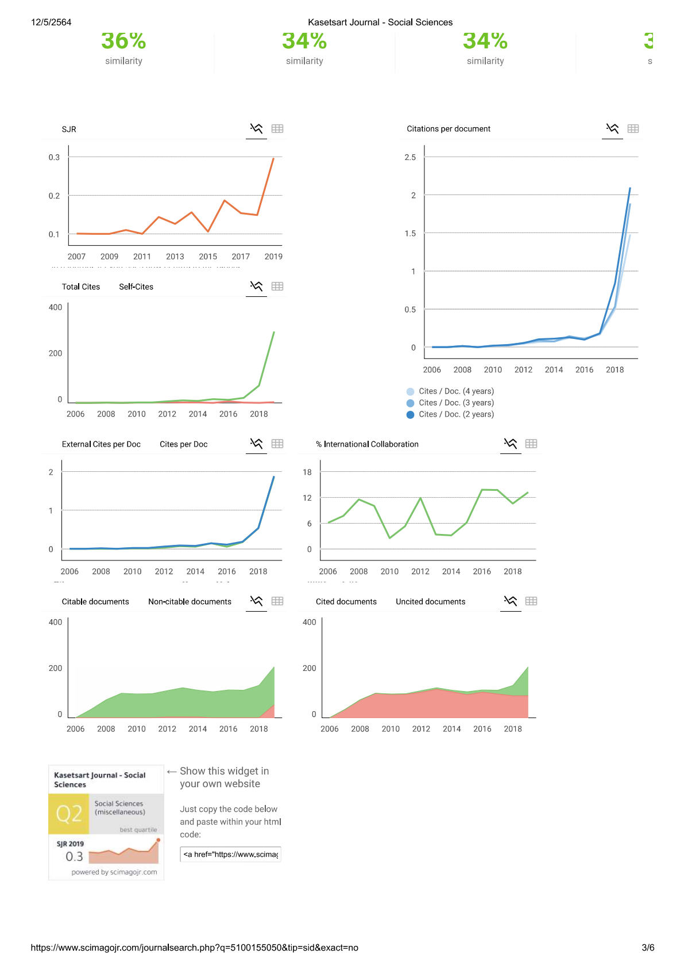

https://www.scimagojr.com/journalsearch.php?q=5100155050&tip=sid&clean=0

